Síntesis de Noticias
Nacionales e Internacionales

del 12.DIC.2024

📌SÍNTESIS DE NOTICIAS NACIONALES E INTERNACIONALES 📌

Estimado(a)s amigo(a)s reciban los cordiales saludos del Equipo de Proyecto Zero 24, que en
esta ocasión quiere compartir con ustedes la Síntesis de las Principales Noticias Nacionales e Internacionales que han remitido nuestro Equipo de Investigación con la supervisión de Pucky Guerrero Nucita, y a cargo del profesor Luis Yshií Meza.


📌 N O T I C I A S N A C I O N A L E S 📌

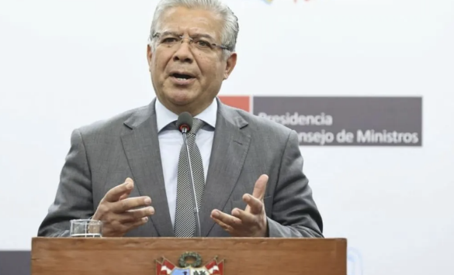
📌 P O D E R E J E C U T I V O 📌

MINISTRO DE DEFENSA DICE QUE GABINETE "COINCIDE" CON DINA BOLUARTE EN DEBATIR PENA DE MUERTE PARA VIOLADORES DE MENORES
El ministro de Defensa, Walter Astudillo, consideró que la eventual aplicación de la pena de muerte podría poner un fin a esta clase de "horrendos crímenes".

📌 P O D E R L E G I S L A T I V O 📌
💡 DECLARACIÓN DE ESTADO DE EMERGENCIA💡



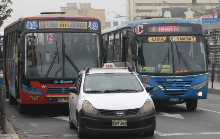
CONGRESO APRUEBA SOLICITAR AL EJECUTIVO QUE DECLARE EN EMERGENCIA POR 120 DÍAS EL SISTEMA DE TRANSPORTE EN LIMA Y CALLAO
La iniciativa de la congresista de Fuerza Popular, Patricia Juárez, busca que se apliquen medidas urgentes en el transporte durante el plazo establecido, el mismo que fue ampliado durante el debate en el Pleno.

💡 DECLARACIONES DE MORGAN QUERO💡
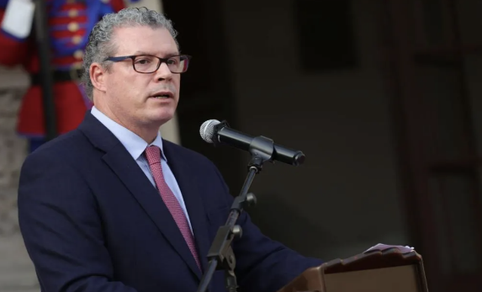
CONGRESISTAS RECHAZAN DECLARACIONES DE MORGAN QUERO Y PIDEN A DINA BOLUARTE "TOMAR ACCIONES INMEDIATAS"
Legisladores cuestionaron lo expresado por el ministro de Educación, quien afirmó que "los derechos humanos son para las personas, no para las ratas", tras ser consultado por las víctimas durante las protestas sociales.

💡 COMISIÓN DE CONSTITUCIÓN💡

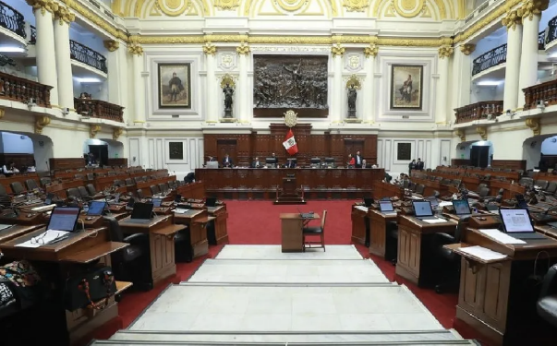

CONGRESO REGRESA A LA COMISIÓN DE CONSTITUCIÓN DICTAMEN QUE PROPONE ELIMINAR LA JUNTA NACIONAL DE JUSTICIA
Esta reforma constitucional también propone la creación de la Escuela Nacional de la Magistratura.

💡ELECCIÓN DE SENADORES Y DIPUTADOS💡

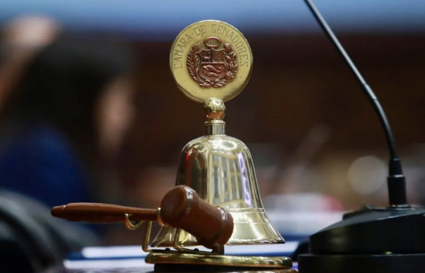

CONGRESO APRUEBA LEY QUE ESTABLECE LA FORMA EN QUE SE ELEGIRÁ A LOS SENADORES Y DIPUTADOS DEL CONGRESO BICAMERAL
La propuesta fue ratificada hoy en segunda votación con 75 votos a favor, 31 en contra y 8 abstenciones, tras ser sustentada por el presidente de la Comisión de Constitución, Fernando Rospigliosi.

💡 COMISIÓN DE ECONOMÍA💡


COMISIÓN DE ECONOMÍA APRUEBA EXTENSIÓN DE IGV REDUCIDO AL 8%
Desde el grupo parlamentario indicaron que esta medida responde a los desafíos que enfrentan las MYPE del sector turismo, severamente afectadas por la pandemia de COVID-19.

📌 P O D E R J U D I C I A L 📌

💡 MODIFICACIONES AL CÓDIGO PENAL💡

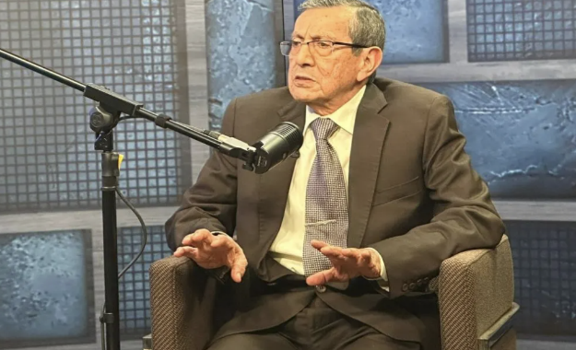

FISCALÍA EVALÚA PRESENTAR DEMANDA DE INCONSTITUCIONALIDAD CONTRA LEYES QUE MODIFICAN EL CÓDIGO PROCESAL PENAL
Victor Cubas, vocero del Ministerio Público, afirmó que esas normas aprobadas en el Congreso, y luego refrendadas por el Ejecutivo, "atan de manos" a la Fiscalía y el Poder Judicial en la lucha contra el crimen organizado.

💡 CASO DINA BOLUARTE💡


FISCALÍA PROGRAMÓ PARA ESTE VIERNES DILIGENCIA DE CONSTATACIÓN Y VERIFICACIÓN DEL RECORRIDO DE DINA BOLUARTE A CONDOMINIO MIKONOS
La Fiscalía investiga preliminarmente a la presidenta por presunto encubrimiento en la fuga de Vladimir Cerrón.

💡CASO LAVA JATO💡

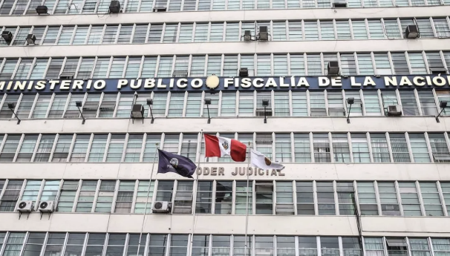

CASO LAVA JATO: ICCGSA PAGARÁ S/ 181 MILLONES POR REPARACIÓN CIVIL TRAS APROBARSE ACUERDO DE COLABORACIÓN EFICAZ
El Poder Judicial aprobó el acuerdo de colaboración eficaz entre el Ministerio Público, la Procuraduría y la empresa ICCGSA tras reconocer su culpabilidad por delitos de corrupción en 19 proyectos.

📌 I N S E G U R I D A D Y D E L I N C U E N C I A 📌

💡ATAQUE – SAN MARTÍN DE PORRES💡


UNA MUJER MURIÓ Y UN HOMBRE RESULTÓ GRAVEMENTE HERIDO EN UN ATAQUE ARMADO AFUERA DE UNA LICORERÍA EN SMP
Un sujeto desconocido llegó al negocio y disparó contra el hombre, que se debate entre la vida y la muerte en una clínica. La mujer fue alcanzada por disparos en la cabeza y en el pecho, perdiendo la vida en el acto.

💡ASESINATO – LA VICTORIA💡


TAXISTA FUE ASESINADO EN LA VICTORIA: AUTOMÓVIL RECIBIÓ MÁS DE 40 IMPACTOS DE BALA
Fuentes policiales indicaron que el vehículo fue rodeado por dos automóviles y dos motocicletas, desde donde se realizaron disparos presuntamente con armas largas. Una mujer sobrevivió al atentado, pero su estado es crítico.

📌 D E F E N S O R Í A D E L P U E B L O 📌
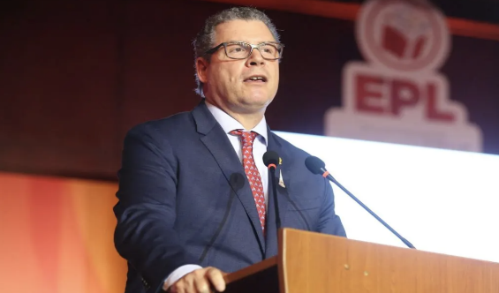

DEFENSORÍA DEL PUEBLO RECHAZA DECLARACIONES DEL MINISTRO MORGAN QUERO Y PIDE SU "INMEDIATA DESTITUCIÓN"
El ministro de Educación, Morgan Quero, tuvo unas comentadas declaraciones en Piura donde dijo que "los derechos humanos son para las personas, no para las ratas" cuando fue consultado por los muertos durante las protestas sociales.

📌 E C O N O M Í A 📌

💡CONTRIBUCIÓN DEL SECTOR AVIACIÓN💡
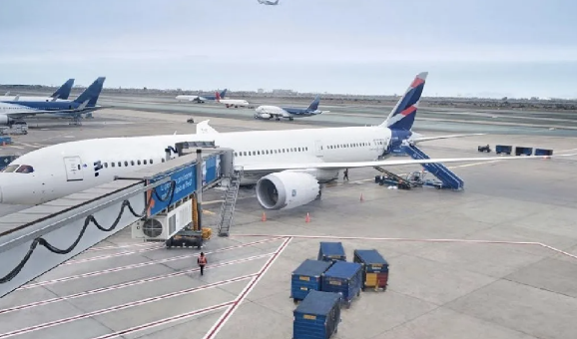

TRANSPORTE AÉREO APORTA MÁS DE 6 MIL MILLONES DE DÓLARES AL PBI, SEGÚN IATA
La Asociación Internacional de Transporte Aéreo (IATA) resaltó que el sector aviación contribuye significativamente a la economía y a la generación de empleo en el país. Santiago, Madrid, Miami se encuentran entre los destinos más populares desde Perú.

💡SBS💡



SBS AUTORIZÓ LA ADQUISICIÓN DE LA FINANCIERA CREDISCOTIA POR PARTE DE BANCO SANTANDER
CrediScotia Financiera ofrece préstamos personales, tarjetas de crédito, cuentas de ahorros, depósitos a plazo, seguros y otros productos financieros a más de 550,000 clientes.

📌 N O T I C I A S I N T E R N A C I O N A L E S 📌
📌 A M É R I C A D E L S U R 📌


💡 B R A S I L 💡
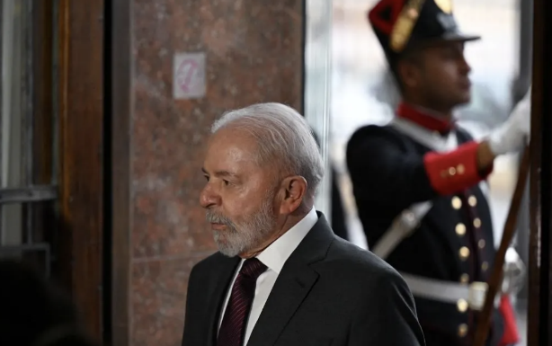

LULA DA SILVA ES OPERADO CON "ÉXITO" POR SEGUNDA VEZ Y ESTÁ DESPIERTO, SEGÚN LOS MÉDICOS
La intervención, que duró alrededor de una hora, tuvo por objetivo taponar una de las arterias que riegan las meninges para evitar que se repita el hematoma por el que ya fue operado.

📌 A M É R I C A D E L N O R T E 📌


💡 E S T A D O S U N I D O S 💡
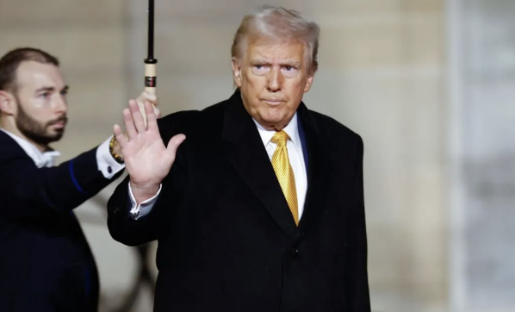

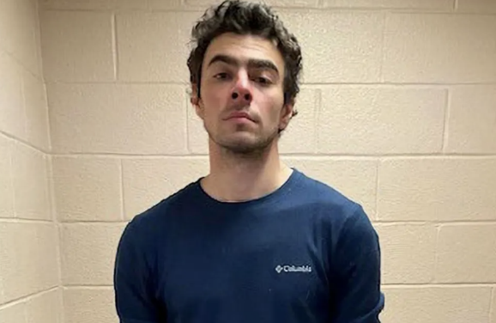
SOSPECHOSO DE MATAR A CEO DE UNITEDHEALTHCARE DESCARTÓ USAR UNA BOMBA PORQUE NO QUERÍA "PONER EN RIESGO A INOCENTES"
En un cuaderno que se encuentra en manos de la Policía, y que fue consultado por The New York Times, Luigi Mangione aseguró que buscaba cometer un asesinato "preciso, que no ponga en riesgo a inocentes".
XI JINPING ESTARÍA ENTRE INVITADOS A TOMA DE POSESIÓN DE TRUMP, PERO NO PUTIN
Aunque ningún líder extranjero ha estado presente durante la toma de posesión de un presidente de Estados Unidos desde al menos 1874, Trump habría invitado también a otros mandatarios como el primer ministro húngaro, Viktor Orbán, según la cadena CBS.

💡 M É X I C O 💡

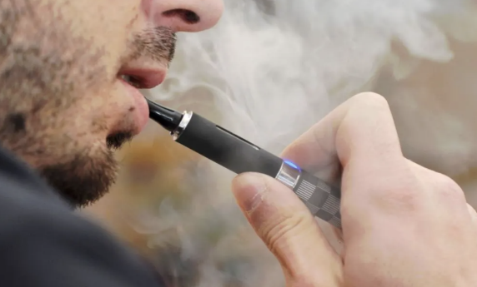

EL SENADO DE MÉXICO APROBÓ REFORMA QUE PROHÍBE VAPEADORES Y FENTANILO
La presidenta mexicana Claudia Sheinbaum también avala la prohibición de los vapeadores (cigarrillos electrónicos).

📌 E U R O P A 📌


💡 R U S I A 💡

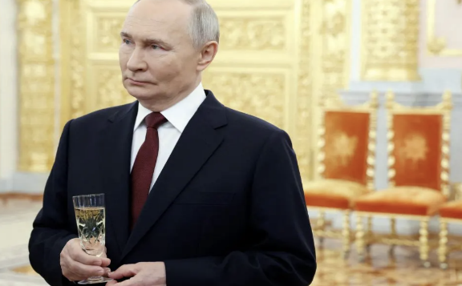

RUSIA Y BRICS LANZAN ALIANZA DE IA PARA COMPETIR CON ESTADOS UNIDOS EN TECNOLOGÍA
Brasil, China, India y Sudáfrica se unen a Rusia en ambicioso proyecto de desarrollo tecnológico que podría reconfigurar el panorama global de la IA.



RUSIA DENUNCIA NUEVO ATAQUE UCRANIANO CON MISILES ATACMS Y PROMETE RESPONDER
Ucrania atacó el miércoles de madrugada un aeródromo del sur de Rusia con misiles ATACMS de largo alcance suministrados por Estados Unidos, indicó el ejército ruso, prometiendo responder con "medidas apropiadas".

📌 A S I A 📌


💡 C O R E A D E L S U R 💡

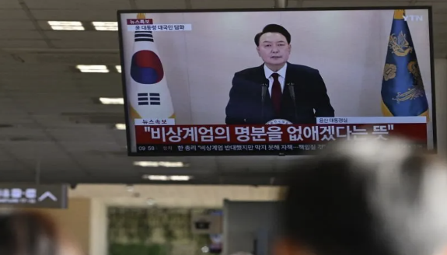

CERCA DE UN 75 % DE LOS SURCOREANOS APOYA LA DIMISIÓN O DESTITUCIÓN INMEDIATA DE YOON SUK-YEOL
La aprobación de Yoon Suk-yeol cayó hasta el 17,3 %, y sigue en mínimos históricos.

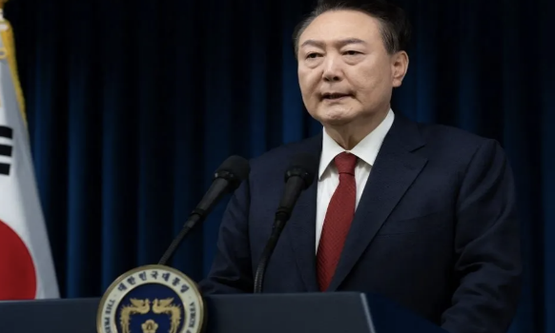

COREA DEL SUR: GUARDIA DEL PRESIDENTE IMPIDE A LA POLICÍA REGISTRAR SUS OFICINAS
Las autoridades de Corea del Sur registraron este miércoles la oficina presidencial con el objetivo de incautar pruebas como parte de la investigación que se le sigue al mandatario Yoon Suk Yeol por la declaración de la ley marcial.


💡 I S R A E L 💡

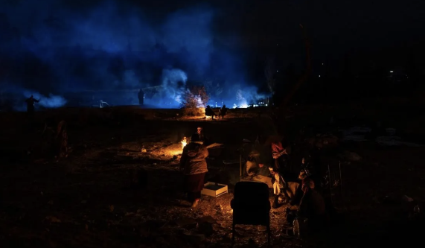

ISRAEL HA OCUPADO UNOS 300 KILÓMETROS CUADRADOS EN SIRIA DESDE CAÍDA DE BASHAR AL ASAD, DENUNCIA ONG
El Observatorio Sirio de Derechos Humanos aseguró que las tropas israelíes "entraron en varias aldeas del sureste de Siria, incluida la parte occidental de la localidad de Al Batna" en la provincia siria de Al Quneitra.
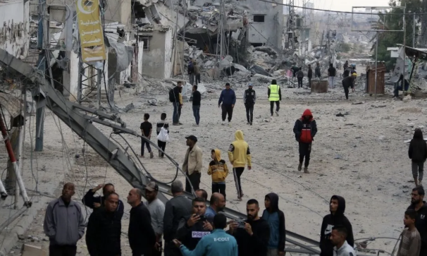

HAY POSIBILIDAD DE LIBERAR A TODOS LOS REHENES DE GAZA, SEÑALA MINISTRO ISRAELÍ
De acuerdo con un comunicado del Ministerio de Defensa israelí, acordaron con Estados Unidos cooperar para frenar cualquier intento de "contrabando de armas desde Irán al Líbano, a través de Siria".

SÍGANNOS EN NUESTRAS REDES SOCIALES COMO:

INSTAGRAM:
https://www.instagram.com/proyectozero.zero.24/

TWITTER:
https://twitter.com/proyectozero24

FACEBOOK:
https://www.facebook.com/proyectozero24

PÁGINA WEB:
https://proyectozero24.com/

Muchas gracias por tu atención.
Déjanos saber tus comentarios.
Equipo de Investigación de Proyecto Zero 24

